МИНОБРНАУКИ РОССИИ

Федеральное государственное бюджетное образовательное учреждение   
высшего образования

НИЖЕГОРОДСКИЙ ГОСУДАРСТВЕННЫЙ ТЕХНИЧЕСКИЙ

УНИВЕРСИТЕТ им. Р.Е.АЛЕКСЕЕВА

Институт Радиоэлектроники и Информационных Технологий

Отчёт

по лабораторной работе №2

«Реализация пошаговых блок-схем алгоритмов»

ПРЕПОДАВАТЕЛЬ:

________________ Степаненко М.А.

(подпись) (фамилия, и.,о.)

СТУДЕНТ:

________________ Болотова Е.В.

(подпись) (фамилия, и.,о.)

24-ИВТ-3

(шифр группы)

Работа защищена «_____» ____________

С оценкой _________________________

Нижний Новгород 2025

**Цель работы:** Научиться реализовывать пошаговые блок-схемы алгоритмов.

**Задание:** Подсчитать число латинских букв в данном тексте.

**Блок-схема:**

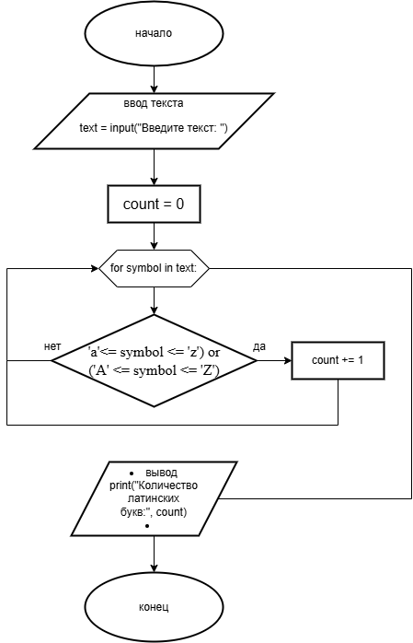

**Вывод:** в ходе работы были освоены принципы работы с блок-схемами